ĐẠI HỌC QUỐC GIA TP HỒ CHÍ MINH
TRƯỜNG ĐẠI HỌC BÁCH KHOA


BÀI CÁO BÀI TẬP LỚN
MÔN HỌC: KIẾN TRÚC MÁY TÍNH
LỚP L01-NHÓM 02
ĐỀ TÀI
THIẾT KẾ CPU PIPELINE
NON-FORWARDING VÀ
FORWARDING
GVHD: Trần Hoàng Linh
Họ và tên | MSSV
Nguyễn Tường An | 2310028
Lê Quang Tùng | 2313812
Vũ Thái Tuấn | 2313773

MỤC LỤC
I.Mục tiêu 2
II. Non-forwarding 3
2.1.Sơ đồ khối 3
2.2. Pipeline registers. 3
2.4. Hazard detection unit. 10
2.5. Pipeline Processor 11
III. Forwarding. 14
Ⅳ. Kết luận 2

I.Mục tiêu
Giúp sinh viên củng cố và mở rộng hiểu biết về kiến trúc bộ xử lý thông qua việc thiết kế các mô hình bộ xử lý RISC-V RV32I dạng pipeline, từ đó đánh giá tác động của các kỹ thuật pipeline và xử lý hazard đến hiệu năng hệ thống. Thông qua việc xây dựng và so sánh nhiều mô hình khác nhau như non-forwarding, forwarding và các cơ chế dự đoán nhánh, milestone này hướng đến việc làm rõ sự đánh đổi giữa độ phức tạp thiết kế, tài nguyên phần cứng và hiệu năng thực thi. Bên cạnh đó, milestone còn nhấn mạnh vai trò của functional verification ở mức ISA, yêu cầu thiết kế phải hoạt động chính xác trong môi trường kiểm thử tự động, qua đó rèn luyện tư duy thiết kế có tính hệ thống và khả năng kiểm chứng. Cuối cùng, việc tổng hợp (synthesis), đo lường tần số, tài nguyên và các chỉ số như IPC và misprediction rate giúp sinh viên tiếp cận quy trình thiết kế vi xử lý gần với thực tế công nghiệp, không chỉ dừng lại ở mức mô phỏng chức năng.

II. Non - forwarding

2.1.Sơ đồ khối
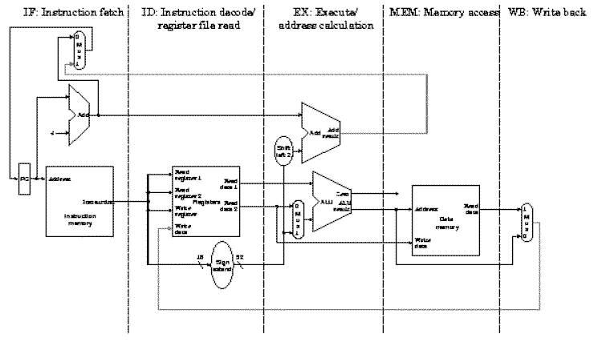

2.2. Pipeline registers.
- IF_ID registers:
tên tín hiệu | độ rộng | hướng | mô tả
i_clk | 1 bit | input | tín hiệu xung clock toàn cục, kích hoạt tại cạnh lên, dùng để chốt dữ liệu vào thanh ghi if/id
i_rst | 1 bit | input | tín hiệu reset đồng bộ theo cạnh lên, khi được kích hoạt sẽ xóa nội dung thanh ghi if/id
i_stall | 1 bit | input | tín hiệu điều khiển dừng pipeline, khi ở mức 1 thì giữ nguyên giá trị hiện tại của các thanh ghi
i_flush | 1 bit | input | tín hiệu xóa pipeline, khi được kích hoạt sẽ đưa nội dung thanh ghi if/id về trạng thái rỗng (bubble)
i_pc | 32 bit | input | giá trị program counter từ stage if, đại diện cho địa chỉ của lệnh hiện tại
i_inst | 32 bit | input | mã lệnh được fetch từ instruction memory ở stage if
o_pc | 32 bit | output | giá trị program counter được truyền sang stage id
o_inst | 32 bit | output | mã lệnh được truyền sang stage id để giải mã

- ID_EX registers:
tên tín hiệu | độ rộng | hướng | mô tả
i_clk | 1 bit | input | tín hiệu xung clock toàn cục, kích hoạt tại cạnh lên, dùng để chốt dữ liệu từ stage id sang stage ex
i_rst | 1 bit | input | tín hiệu reset bất đồng bộ mức cao, khi được kích hoạt sẽ xóa toàn bộ nội dung thanh ghi id/ex
i_flush | 1 bit | input | tín hiệu flush pipeline, dùng để loại bỏ lệnh sai (bubble) khi xảy ra control hazard hoặc misprediction
i_stall | 1 bit | input | tín hiệu dừng pipeline, khi ở mức 1 sẽ giữ nguyên trạng thái hiện tại của thanh ghi id/ex
i_pc | 32 bit | input | giá trị program counter của lệnh đang ở stage id
i_inst | 32 bit | input | mã lệnh đã được giải mã sơ bộ, truyền sang stage ex để phục vụ debug hoặc kiểm soát
i_rs1 | 32 bit | input | giá trị toán hạng thứ nhất đọc từ register file
i_rs2 | 32 bit | input | giá trị toán hạng thứ hai đọc từ register file
i_imm | 32 bit | input | giá trị immediate đã được sign-extend từ stage id
i_alu_sel | 4 bit | input | tín hiệu điều khiển chọn phép toán cho alu ở stage ex
i_bru | 1 bit | input | tín hiệu cho biết lệnh hiện tại là lệnh branch hoặc jump
i_memrw | 1 bit | input | tín hiệu điều khiển truy cập bộ nhớ dữ liệu (load/store)
i_load_type | 3 bit | input | xác định kiểu load (lw, lh, lb, lhu, lbu, …)
i_wb_sel | 2 bit | input | tín hiệu chọn nguồn dữ liệu ghi về register file ở stage wb
i_regwen | 1 bit | input | tín hiệu cho phép ghi thanh ghi (register write enable)
i_asel | 1 bit | input | tín hiệu chọn toán hạng a của alu (pc hoặc rs1)
i_bsel | 1 bit | input | tín hiệu chọn toán hạng b của alu (rs2 hoặc immediate)
o_pc | 32 bit | output | giá trị program counter được truyền sang stage ex
o_inst | 32 bit | output | mã lệnh được giữ lại để phục vụ debug và xác định loại lệnh ở stage sau
o_rs1 | 32 bit | output | toán hạng thứ nhất cung cấp cho alu
o_rs2 | 32 bit | output | toán hạng thứ hai cung cấp cho alu hoặc store data
o_imm | 32 bit | output | giá trị immediate dùng cho tính toán địa chỉ hoặc phép toán alu
o_alu_sel | 4 bit | output | tín hiệu điều khiển alu tại stage ex
o_bru | 1 bit | output | tín hiệu báo lệnh branch/jump được truyền sang stage ex
o_memrw | 1 bit | output | tín hiệu điều khiển truy cập bộ nhớ dữ liệu ở stage mem
o_load_type | 3 bit | output | thông tin kiểu load được truyền sang stage mem
o_wb_sel | 2 bit | output | tín hiệu chọn dữ liệu ghi về register file ở stage wb
o_regwen | 1 bit | output | tín hiệu cho phép ghi thanh ghi ở stage wb
o_asel | 1 bit | output | tín hiệu chọn toán hạng a cho alu
o_bsel | 1 bit | output | tín hiệu chọn toán hạng b cho alu

- EX_MEM register:
tên tín hiệu | độ rộng | hướng | mô tả
i_clk | 1 bit | input | tín hiệu xung clock toàn cục, kích hoạt tại cạnh lên, dùng để chốt dữ liệu từ stage ex sang stage mem
i_rst | 1 bit | input | tín hiệu reset bất đồng bộ mức cao, khi được kích hoạt sẽ xóa toàn bộ nội dung thanh ghi ex/mem
i_flush | 1 bit | input | tín hiệu flush pipeline, dùng để loại bỏ lệnh sai trong các trường hợp control hazard hoặc branch misprediction
i_pc | 32 bit | input | giá trị program counter của lệnh vừa được thực thi ở stage ex
i_inst | 32 bit | input | mã lệnh được giữ lại để phục vụ debug và xác định loại lệnh ở các stage sau
i_alu | 32 bit | input | kết quả tính toán từ alu ở stage ex
i_rs2 | 32 bit | input | dữ liệu nguồn thứ hai, dùng làm dữ liệu ghi bộ nhớ trong các lệnh store
i_memrw | 1 bit | input | tín hiệu điều khiển truy cập bộ nhớ dữ liệu, xác định lệnh load hoặc store
i_load_type | 3 bit | input | thông tin kiểu load, dùng để xác định cách xử lý dữ liệu đọc từ bộ nhớ
i_wb_sel | 2 bit | input | tín hiệu chọn nguồn dữ liệu ghi về register file ở stage wb
i_regwen | 1 bit | input | tín hiệu cho phép ghi thanh ghi (register write enable)
o_pc | 32 bit | output | giá trị program counter được truyền sang stage mem
o_inst | 32 bit | output | mã lệnh được truyền sang stage mem để theo dõi và debug
o_alu | 32 bit | output | kết quả alu được cung cấp cho stage mem hoặc stage wb
o_rs2 | 32 bit | output | dữ liệu ghi bộ nhớ cho các lệnh store
o_memrw | 1 bit | output | tín hiệu điều khiển truy cập bộ nhớ dữ liệu ở stage mem
o_load_type | 3 bit | output | thông tin kiểu load được truyền sang stage mem
o_wb_sel | 2 bit | output | tín hiệu chọn dữ liệu ghi về register file ở stage wb
o_regwen | 1 bit | output | tín hiệu cho phép ghi thanh ghi ở stage wb

- MEM_WB register:
tên tín hiệu | độ rộng | hướng | mô tả
i_clk | 1 bit | input | tín hiệu xung clock toàn cục, kích hoạt tại cạnh lên, dùng để chốt dữ liệu từ stage mem sang stage wb
i_rst | 1 bit | input | tín hiệu reset bất đồng bộ mức cao, khi được kích hoạt sẽ xóa toàn bộ nội dung thanh ghi mem/wb
i_flush | 1 bit | input | tín hiệu flush pipeline, dùng để loại bỏ lệnh sai nhằm ngăn việc ghi thanh ghi không hợp lệ
i_pc | 32 bit | input | giá trị program counter của lệnh đã hoàn tất giai đoạn truy cập bộ nhớ
i_inst | 32 bit | input | mã lệnh được giữ lại để phục vụ debug và theo dõi luồng thực thi
i_alu | 32 bit | input | kết quả tính toán từ alu, dùng cho các lệnh tính toán hoặc làm dữ liệu ghi về
i_mem | 32 bit | input | dữ liệu đọc từ bộ nhớ dữ liệu trong các lệnh load
i_wb_sel | 2 bit | input | tín hiệu chọn nguồn dữ liệu ghi về register file (alu result, memory data, pc+4, …)
i_regwen | 1 bit | input | tín hiệu cho phép ghi thanh ghi (register write enable)
o_pc | 32 bit | output | giá trị program counter được truyền sang stage wb
o_inst | 32 bit | output | mã lệnh được truyền sang stage wb để phục vụ debug
o_alu | 32 bit | output | kết quả alu được cung cấp cho khối write-back
o_mem | 32 bit | output | dữ liệu đọc từ bộ nhớ được cung cấp cho khối write-back
o_wb_sel | 2 bit | output | tín hiệu chọn dữ liệu ghi về register file ở stage wb
o_regwen | 1 bit | output | tín hiệu cho phép ghi thanh ghi tại stage wb

2.3. Hazard detection unit
tên tín hiệu | độ rộng | hướng | mô tả
inst_EX_i | 32 bit | input | mã lệnh đang ở stage ex, dùng để trích xuất thanh ghi đích (rd) của lệnh producer
inst_MEM_i | 32 bit | input | mã lệnh đang ở stage mem, dùng để trích xuất thanh ghi đích (rd) của lệnh producer
regWEn_EX_i | 1 bit | input | tín hiệu cho biết lệnh ở stage ex có ghi về register file hay không
regWEn_MEM_i | 1 bit | input | tín hiệu cho biết lệnh ở stage mem có ghi về register file hay không
rs1_ID | 5 bit | input | chỉ số thanh ghi nguồn rs1 của lệnh đang ở stage id
rs2_ID | 5 bit | input | chỉ số thanh ghi nguồn rs2 của lệnh đang ở stage id
uses_rs2 | 1 bit | input | tín hiệu cho biết lệnh ở stage id có sử dụng toán hạng rs2 hay không
ID_EX_flush | 1 bit | output | tín hiệu flush pipeline register id/ex để chèn bubble khi phát hiện data hazard
pc_en | 1 bit | output | tín hiệu cho phép cập nhật program counter, khi ở mức 0 thì pc bị giữ nguyên
IF_ID_en | 1 bit | output | tín hiệu cho phép ghi pipeline register if/id, khi ở mức 0 thì giữ nguyên lệnh hiện tại

2.3. Hazard detection unit.
tên tín hiệu | độ rộng | hướng | mô tả
inst_EX_i | 32 bit | input | mã lệnh đang ở stage ex, dùng để trích xuất thanh ghi đích (rd) của lệnh producer
inst_MEM_i | 32 bit | input | mã lệnh đang ở stage mem, dùng để trích xuất thanh ghi đích (rd) của lệnh producer
regWEn_EX_i | 1 bit | input | tín hiệu cho biết lệnh ở stage ex có ghi về register file hay không
regWEn_MEM_i | 1 bit | input | tín hiệu cho biết lệnh ở stage mem có ghi về register file hay không
rs1_ID | 5 bit | input | chỉ số thanh ghi nguồn rs1 của lệnh đang ở stage id
rs2_ID | 5 bit | input | chỉ số thanh ghi nguồn rs2 của lệnh đang ở stage id
uses_rs2 | 1 bit | input | tín hiệu cho biết lệnh ở stage id có sử dụng toán hạng rs2 hay không
ID_EX_flush | 1 bit | output | tín hiệu flush pipeline register id/ex để chèn bubble khi phát hiện data hazard
pc_en | 1 bit | output | tín hiệu cho phép cập nhật program counter, khi ở mức 0 thì pc bị giữ nguyên
IF_ID_en | 1 bit | output | tín hiệu cho phép ghi pipeline register if/id, khi ở mức 0 thì giữ nguyên lệnh hiện tại

2.5. PipelineProcessor

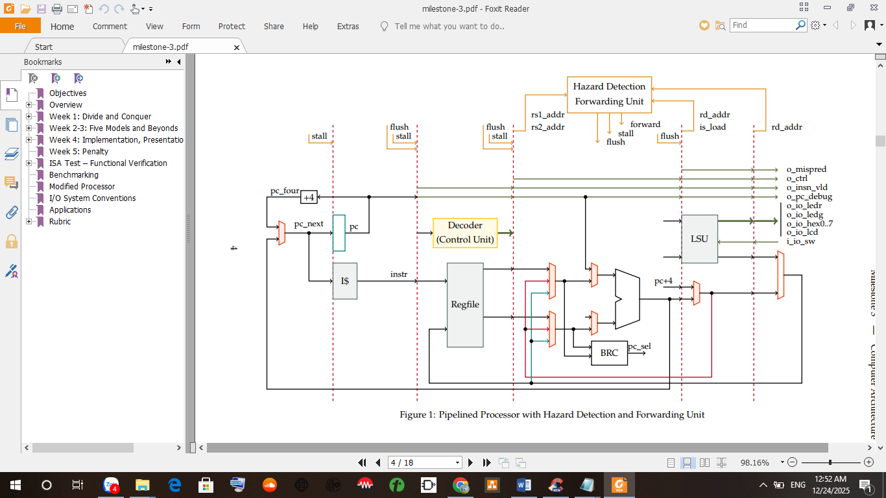

Bảng 7. Pipeline Processor specification
tên tín hiệu | độ rộng | hướng | mô tả
i_clk | 1 bit | input | tín hiệu xung clock toàn cục của hệ thống, kích hoạt tại cạnh lên
i_reset | 1 bit | input | tín hiệu reset mức thấp toàn cục, dùng để đưa toàn bộ pipeline về trạng thái ban đầu
i_io_sw | 32 bit | input | dữ liệu đọc từ các công tắc (switches), dùng cho giao tiếp vào trong stage mem
i_io_keys | 32 bit | input | dữ liệu đọc từ các phím nhấn (keys), phục vụ giao tiếp I/O và điều khiển
o_io_ledr | 32 bit | output | dữ liệu điều khiển các LED đỏ, ánh xạ thông qua memory-mapped I/O
o_io_ledg | 32 bit | output | dữ liệu điều khiển các LED xanh, ánh xạ thông qua memory-mapped I/O
o_io_lcd | 32 bit | output | tín hiệu điều khiển LCD, bao gồm dữ liệu và các bit điều khiển
o_io_hex0 | 7 bit | output | dữ liệu điều khiển LED 7 đoạn HEX0
o_io_hex1 | 7 bit | output | dữ liệu điều khiển LED 7 đoạn HEX1
o_io_hex2 | 7 bit | output | dữ liệu điều khiển LED 7 đoạn HEX2
o_io_hex3 | 7 bit | output | dữ liệu điều khiển LED 7 đoạn HEX3
o_io_hex4 | 7 bit | output | dữ liệu điều khiển LED 7 đoạn HEX4
o_io_hex5 | 7 bit | output | dữ liệu điều khiển LED 7 đoạn HEX5
o_io_hex6 | 7 bit | output | dữ liệu điều khiển LED 7 đoạn HEX6
o_io_hex7 | 7 bit | output | dữ liệu điều khiển LED 7 đoạn HEX7
o_ctrl | 1 bit | output | tín hiệu báo lệnh điều khiển (branch hoặc jump) đã được retire tại stage wb
o_mispred | 1 bit | output | tín hiệu báo misprediction trong chiến lược dự đoán nhánh tĩnh not-taken
o_pc_debug | 32 bit | output | giá trị program counter của lệnh đã hoàn tất (retire) ở stage wb, dùng cho debug và scoreboard
o_insn_vld | 1 bit | output | tín hiệu cho biết lệnh ở stage wb là hợp lệ (không phải bubble do reset hoặc flush)

III. FORWARDING.
Bộ xử lý RISC-V pipeline có forwarding được xây dựng trên nền tảng kiến trúc non-forwarding, giữ nguyên cấu trúc pipeline 5 stage (IF, ID, EX, MEM, WB), các pipeline register (IF/ID, ID/EX, EX/MEM, MEM/WB) và khối Hazard Detection Unit nhằm đảm bảo tính đúng đắn dữ liệu. Điểm khác biệt cốt lõi của mô hình này là việc bổ sung Forwarding Unit, cho phép chuyển trực tiếp kết quả tính toán từ các stage sau (EX/MEM hoặc MEM/WB) quay ngược về stage EX mà không cần chờ ghi về register file. Nhờ cơ chế này, phần lớn data hazard dạng read-after-write (RAW) được giải quyết mà không cần stall pipeline, qua đó cải thiện đáng kể IPC so với mô hình non-forwarding.
Trong kiến trúc forwarding, Hazard Detection Unit vẫn được duy trì nhưng phạm vi hoạt động được thu hẹp, chủ yếu dùng để xử lý các trường hợp đặc biệt như load-use hazard, nơi dữ liệu chỉ sẵn sàng sau stage MEM. Forwarding Unit sử dụng thông tin thanh ghi đích và tín hiệu ghi thanh ghi từ các stage MEM và WB để điều khiển các multiplexers ở đầu vào ALU, lựa chọn nguồn dữ liệu phù hợp giữa giá trị gốc từ ID/EX và các giá trị được forward. Ngoài ra, kiến trúc này kết hợp cơ chế flush pipeline khi xảy ra control hazard do branch hoặc jump được lấy, đảm bảo loại bỏ các lệnh nằm trên đường thực thi sai. Tổng thể, mô hình pipeline có forwarding đạt được sự cân bằng giữa độ phức tạp phần cứng và hiệu năng, phản ánh cách tiếp cận phổ biến trong các bộ xử lý RISC-V pipeline hiện đại.
- Forwarding unit:
tên tín hiệu | độ rộng | hướng | mô tả
inst_EX_fwd | 32 bit | input | mã lệnh đang ở stage ex, dùng để trích xuất các thanh ghi nguồn rs1 và rs2
rd_MEM | 5 bit | input | chỉ số thanh ghi đích (rd) của lệnh đang ở stage mem
rd_WB | 5 bit | input | chỉ số thanh ghi đích (rd) của lệnh đang ở stage wb
regWEn_MEM | 1 bit | input | tín hiệu cho biết lệnh ở stage mem có ghi về register file hay không
regWEn_WB | 1 bit | input | tín hiệu cho biết lệnh ở stage wb có ghi về register file hay không
forwardA_EX | 2 bit | output | tín hiệu điều khiển chọn nguồn dữ liệu forward cho toán hạng a của alu ở stage ex
forwardB_EX | 2 bit | output | tín hiệu điều khiển chọn nguồn dữ liệu forward cho toán hạng b của alu ở stage ex

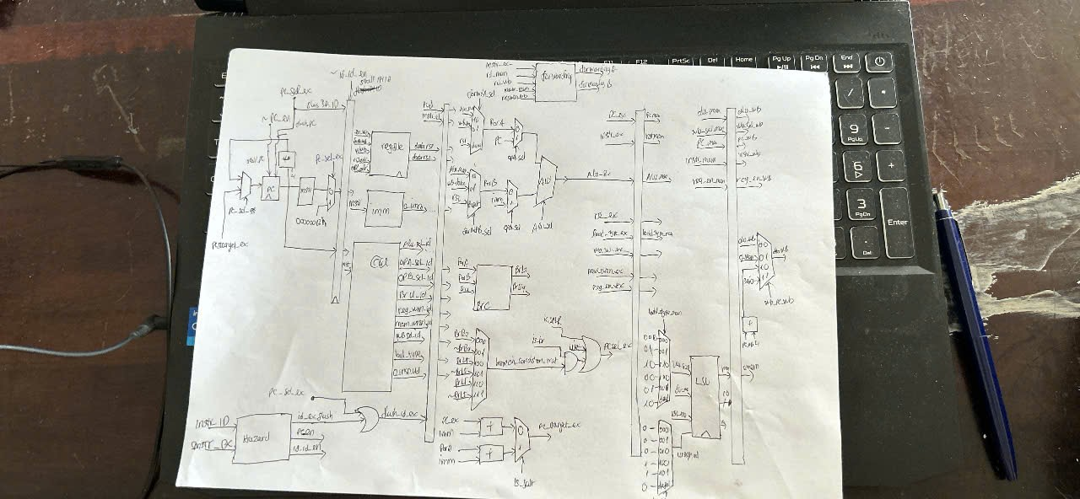
- cpu riscv pipeline forwarding diagram:

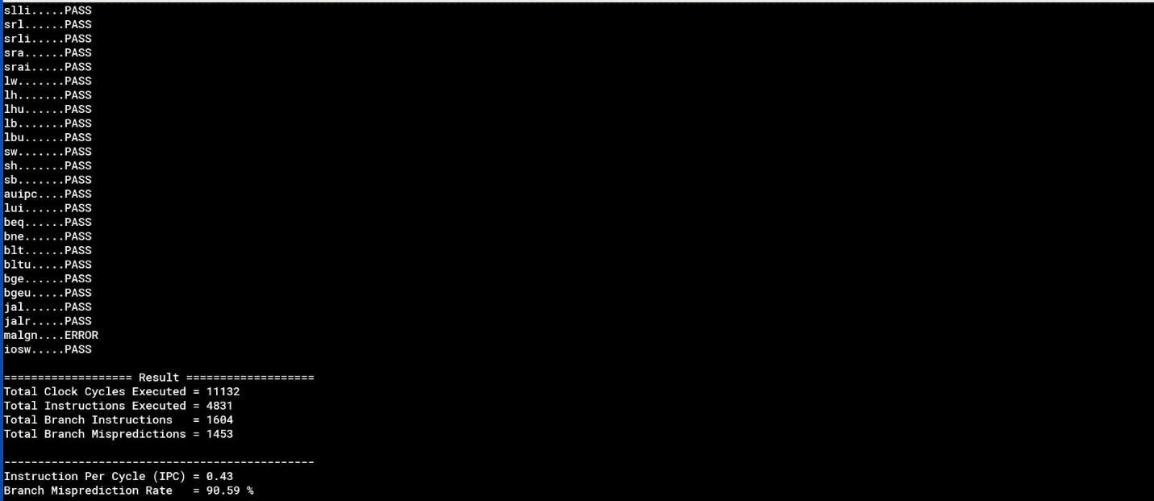
- Kết qủa testbench:

Ⅳ. Kết luận
Trong milestone 3, nhóm đã hoàn thành việc thiết kế và hiện thực bộ xử lý RISC-V RV32I pipeline 5 stage với hai kiến trúc chính: non-forwarding và forwarding, qua đó làm rõ ảnh hưởng của các kỹ thuật xử lý hazard đến tính đúng đắn và hiệu năng của hệ thống. Mô hình non-forwarding đóng vai trò nền tảng, giúp kiểm chứng luồng pipeline cơ bản và cơ chế phát hiện data hazard thông qua Hazard Detection Unit bằng cách stall và chèn bubble khi cần thiết. Trên cơ sở đó, kiến trúc forwarding được phát triển nhằm giảm thiểu số chu kỳ chờ, cho phép chuyển trực tiếp dữ liệu từ các stage sau về stage EX, từ đó cải thiện đáng kể IPC trong các trường hợp RAW hazard phổ biến.
Kết quả thiết kế cho thấy việc bổ sung Forwarding Unit giúp cân bằng hợp lý giữa độ phức tạp phần cứng và hiệu năng thực thi, đồng thời phản ánh đúng các nguyên lý được sử dụng trong các bộ xử lý pipeline hiện đại. Bên cạnh đó, cơ chế flush pipeline khi xảy ra control hazard và chiến lược dự đoán nhánh tĩnh not-taken đảm bảo tính đúng đắn của luồng thực thi trong toàn bộ pipeline. Việc mô hình hóa đầy đủ các pipeline registers, tín hiệu điều khiển và giao diện I/O memory-mapped cũng giúp hệ thống đáp ứng yêu cầu kiểm thử tự động ở mức ISA.
Thông qua milestone này, nhóm không chỉ củng cố kiến thức về kiến trúc pipeline và xử lý hazard trong CPU RISC-V, mà còn tiếp cận quy trình thiết kế vi xử lý theo hướng hệ thống, từ mô tả kiến trúc, hiện thực RTL cho đến kiểm chứng chức năng. Đây là nền tảng quan trọng để tiếp tục mở rộng sang các milestone nâng cao hơn như dự đoán nhánh động, tối ưu timing, hoặc đánh giá sâu hơn về tài nguyên và hiệu năng sau tổng hợp.

